采购清单
序号 | 名称 | 材质 | 规格 | 数量 | 单位 | 单价 | 金额 | 备注
1 | 处室门牌 | 304不锈钢拉丝喷印，板材厚度：2mm以上，底部垫板加固 | 300×160  ×20mm | 14 | 块 |  |  | 
2 | 会议室门牌制作 | 304不锈钢拉丝喷印，板材厚度：2mm以上，底部垫板加固 | 340×240  ×20mm | 6 | 块 |  |  | 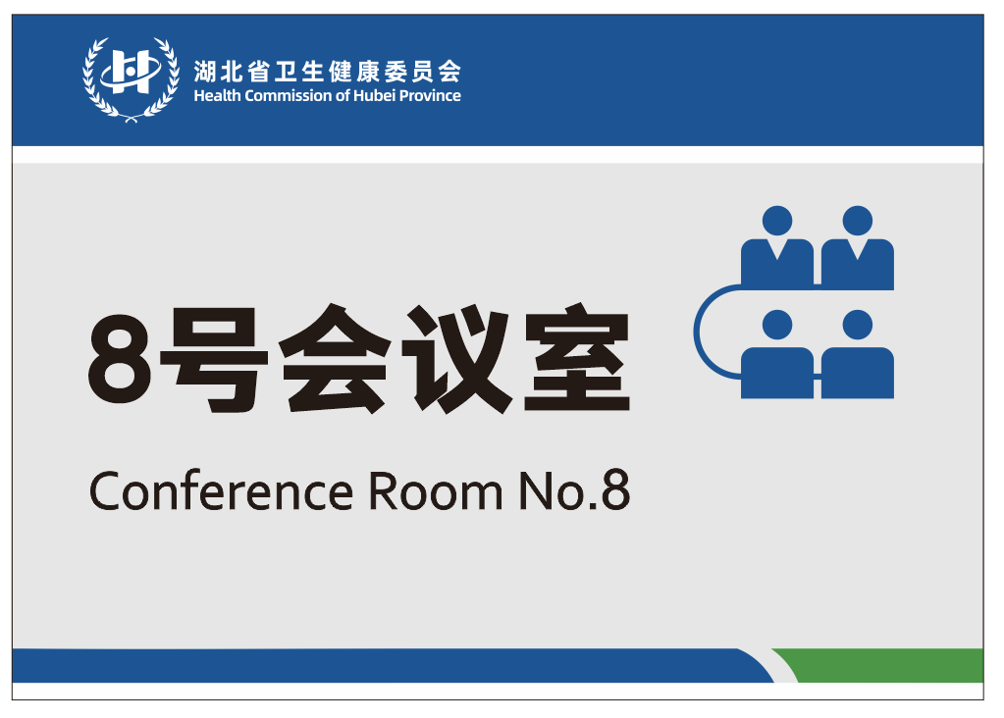
3 | 门牌号制作 | 仿红木底座加铝板磨砂面字 | 90×190  ×5mm | 4 | 块 |  |  | 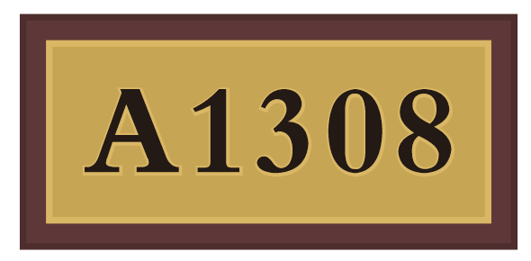
4 | A座  导视指引牌 | 开模定制更换条，高密度加厚铝合金弧形包边型材，烤漆工艺需防刮、不易氧化、不掉色，丝网印字高清细腻，底部弧形面板支架、pc材质锁边、铝合金道轨，pc材质封边 | 770mm×65mm | 11 | 条 |  |  | 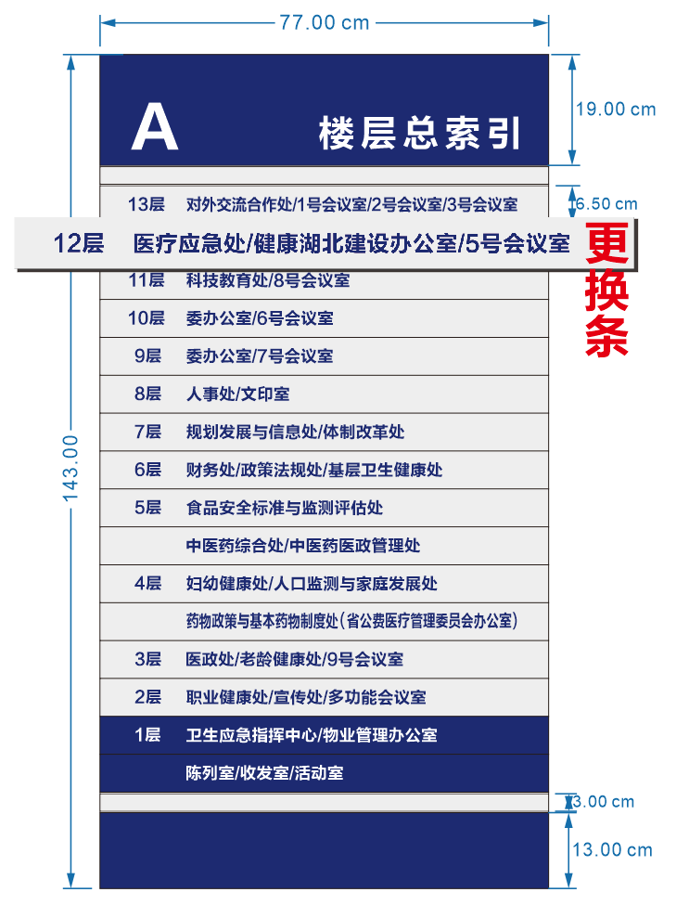
 |  | 开模定制更换条，高密度加厚铝合金弧形包边型材，烤漆工艺需防刮、不易氧化、不掉色，丝网印字高清细腻，底部弧形面板支架、pc材质锁边、铝合金道轨，pc材质封边 | 620mm×65mm | 11×12 | 条 |  |  | 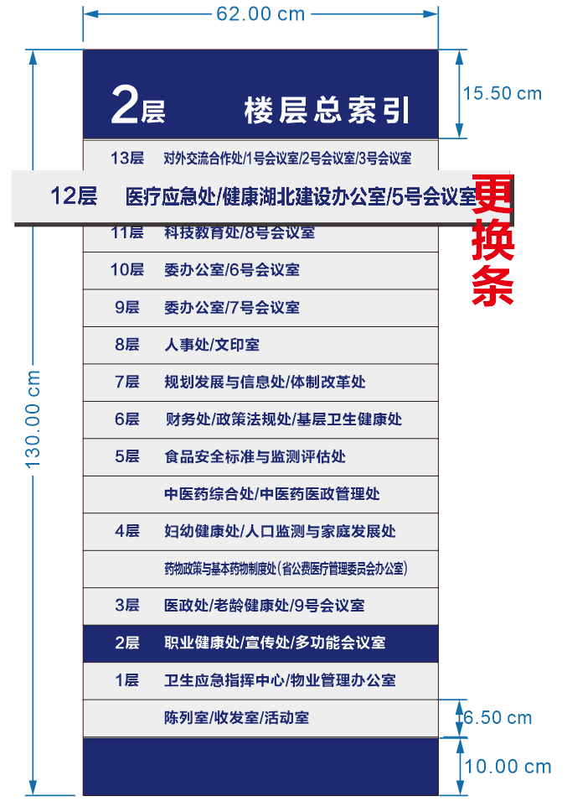
5 | B座  导视指引牌 | 开模定制更换条，高密度加厚铝合金弧形包边型材，烤漆工艺需防刮、不易氧化、不掉色，丝网印字高清细腻，底部弧形面板支架、pc材质锁边、铝合金道轨，pc材质封边 | 770mm×65mm | 13 | 条 |  |  | 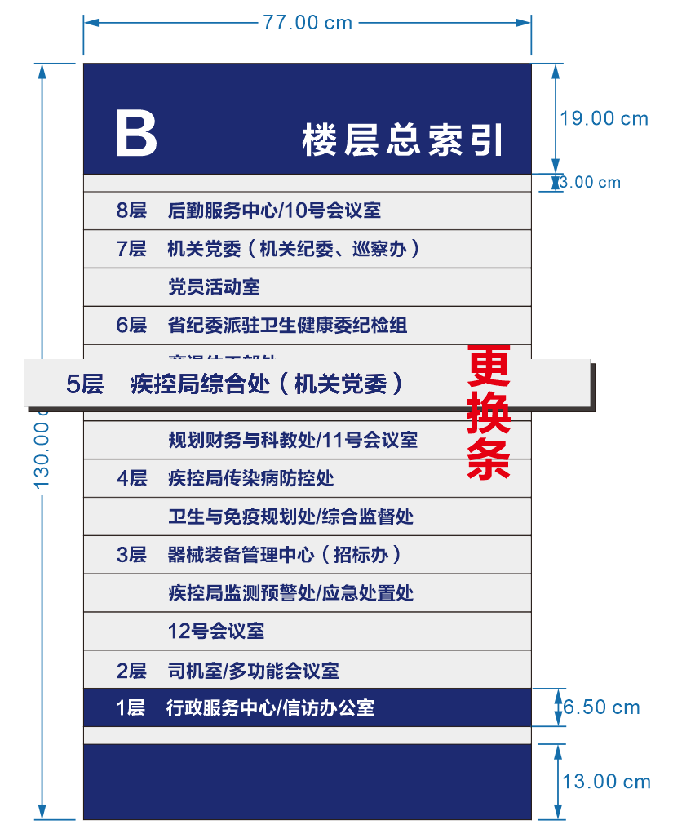
 |  | 开模定制更换条，高密度加厚铝合金弧形包边型材，烤漆工艺需防刮、不易氧化、不掉色，丝网印字高清细腻，底部弧形面板支架、pc材质锁边、铝合金道轨，pc材质封边 | 650mm×65mm | 13×7 | 条 |  |  | 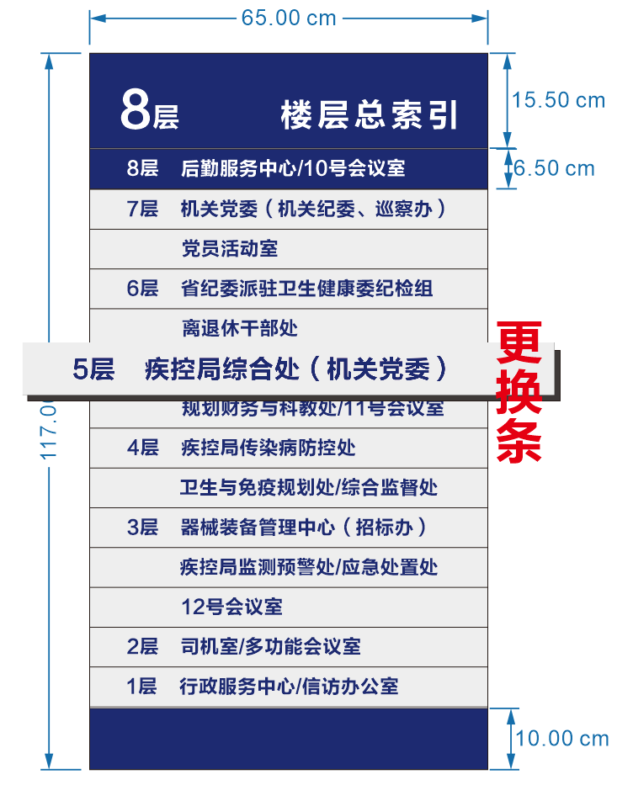
6 | 拆卸、安装门牌 | 楼层导视牌、处室、会议室门牌拆卸安装运输 | 包含材料、人工、安装、运输、辅材等一切费用 | 41 | 块
总计金额（元）

